实验1 常用设备管理操作
班级： 网三 学号： 2025060163 姓名： 崔文帅

注意事项：
- 请把文档名中的“学号”和“姓名”改为本人学号和姓名；
- 使用红蜻蜓截图工具将实验步骤截图并粘贴至相应位置（截图要添加数字水印为本人学号）。

一、实验目的：
掌握通过反向telnet登录设备
掌握修改设备名称
掌握显示、修改系统时间
掌握四种命令视图
掌握查看版本、当前配置、接口信息

二、实验描述及组网图：
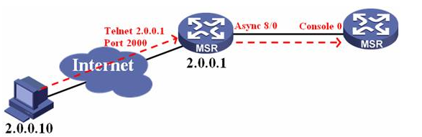
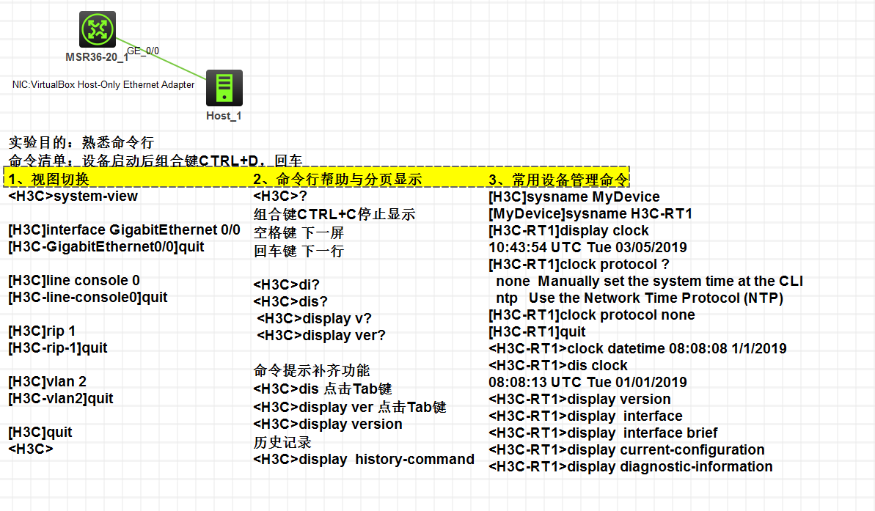
三、实验步骤：
实验任务一：使用反向telnet进行设备的连接
1、通过console口将pc机与交换机或者路由器相连。
2、通过客户端工具SecureCRT进行连接：

实验任务二：
掌握四种命令视图
1、进入用户试图：
如上图，通过命令行登录到设备上的时候就进入了用户视图。
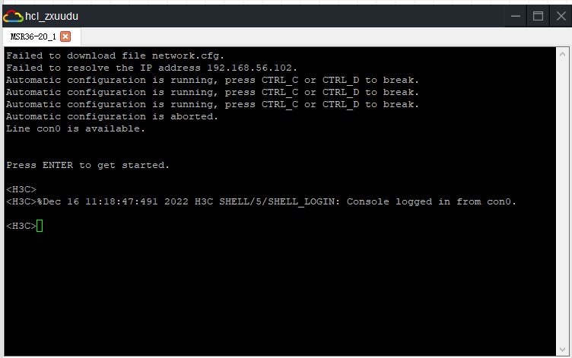

在这个视图中使用的是用来查看设备启动后基本的运行状态和统计信息的命令。
2、进入系统视图
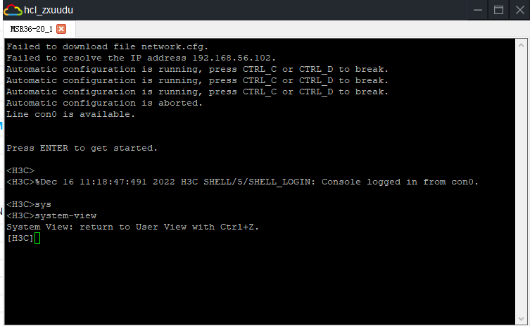
在这个视图下配置系统全局通用参数。
注：使用<Tab>键系统可以自动补全命令
<H3C>sys
按<Tab>键自动补全
如果有多个一这样的字母开头的命令则按<tab>键会逐个的出现在屏幕上。
3、路由协议视图
在这个协议下能够配置路由协议参数。路由协议的大部分参数都在此视图下配置。
根据使用的不同的路由协议进入该视图的命令也不同，例如使用rip协议则通过
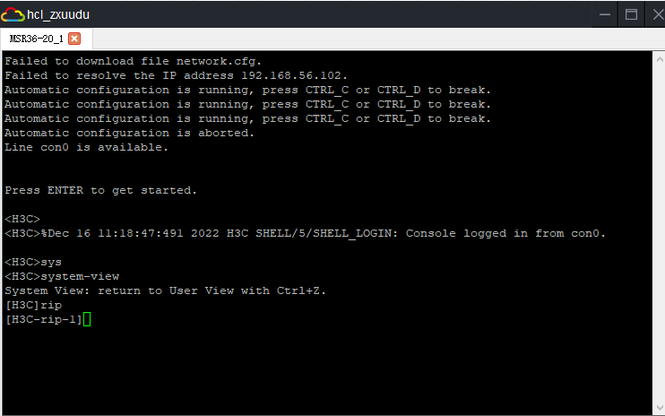
如果使用ospf协议则使用
4、接口视图：在这个视图下可以配置接口参数：在interface后面加上接口名称
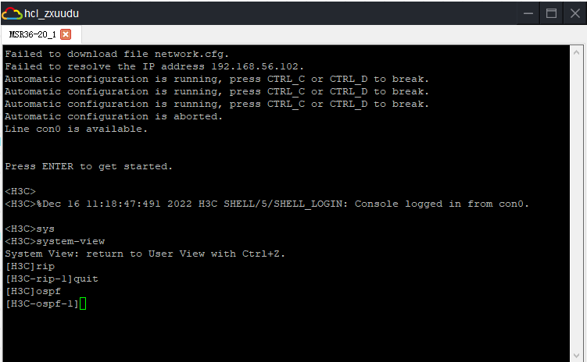
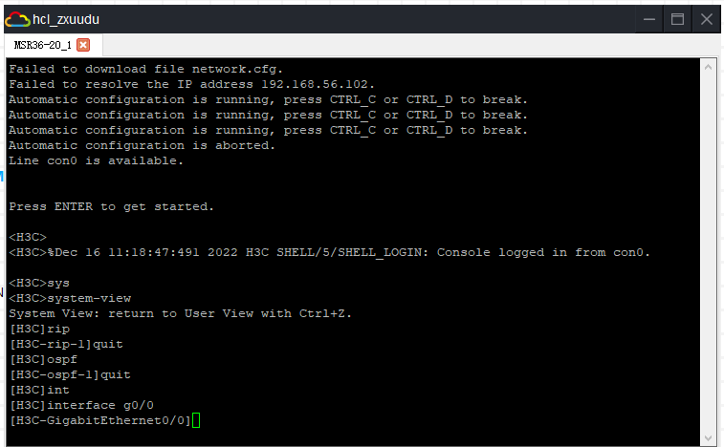
5、用户界面视图
在这个视图下可以配置登录设备的各个用户属性
通过在用户界面视图下的各种操作，可以达到统一管理各个用户的目的。
注：任意视图下可以使用quit命令推出此视图。切换到前一级视图。
任意视图下使用<Ctrl+Z>可以直接退回用户视图。
敲命令的时候可以使用“？”帮助功能在某一视图下或者某一个命令的后面输入“？”可以显示出在这一视图下或者在这个命令后面可以使用哪一些命令。

实验任务三：
设备的基本操作命令：
1、修改配置设备名称：
[H3C]sysname ?
TEXT Host name (1 to 30 characters)
例如将设备名称改为本人姓名全拼,例如h3c
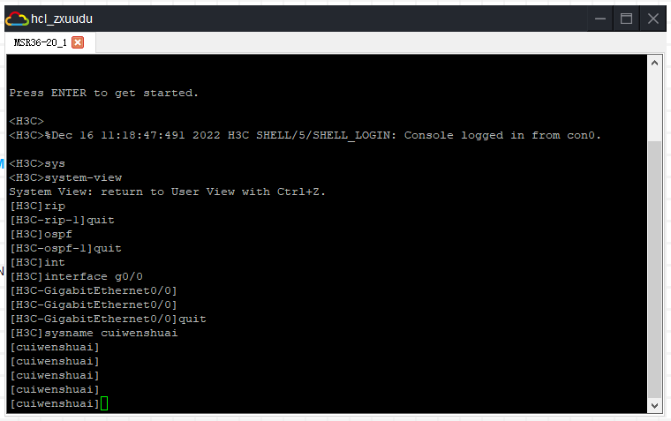
2、配置系统时间：
<h3c>clock datetime ?
TIME Specify the time (HH:MM:SS)
设置时间格式为HH:MM:SS
<h3c>clock datetime 14:46:10 ?
DATE Specify the date from 2000 to 2035 (MM/DD/YYYY or YYYY/MM/DD)
设置日期的格式为MM/DD/YYYY或者YYYY/MM/DD。
例如：将日期修改为2010/3/31 时间改为14：46：10
3、显示系统时间：
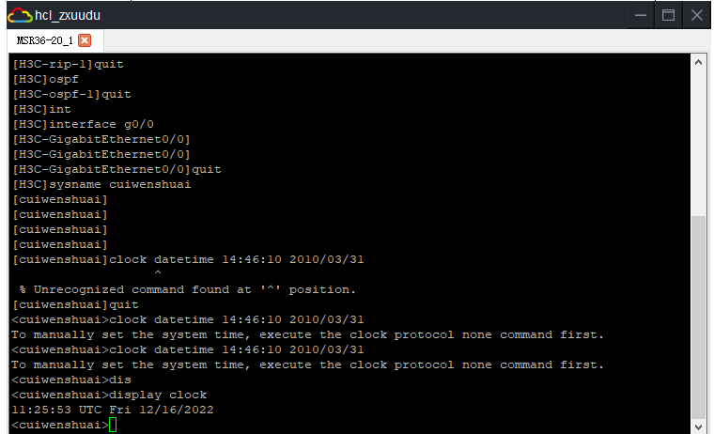
<h3c>display clock
14:46:29 UTC Wed 03/31/2010
4、由于系统有自动识别功能，所以在输入命令时为方便操作，有时仅需输入前面的几个字符即可，但是前提是这几个字符可以唯一表示一条命令。
例如：显示系统时间可以用
<h3c>display clock
14:46:29 UTC Wed 03/31/2010
5、查看版本信息：
<h3c>display version
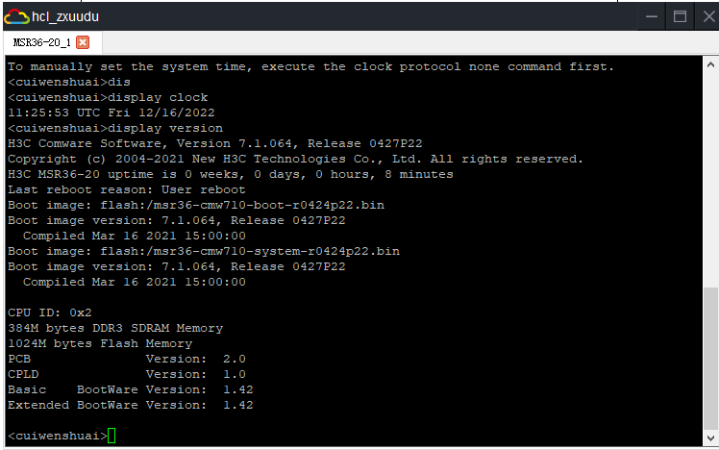
可以看到软件平台为comware，版本为5.20 第三行是版权信息。第四行是启动时间。
6、显示当前配置：
<h3c>display current-configuration
#
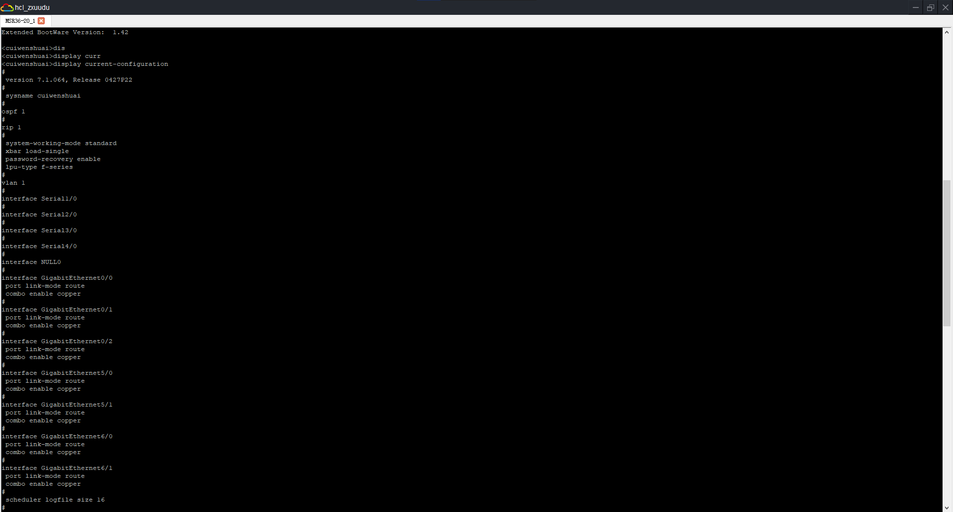

可以通过空格键进行翻页显示，<Enter>进行翻行显示，或者<Ctrl+C>结束显示。这里使用空格键继续显示。在配置中你可以看到在设备上的一些配置信息。

实验任务四：
文件的基本操作命令。
1、保存配置命令：
<h3c>save
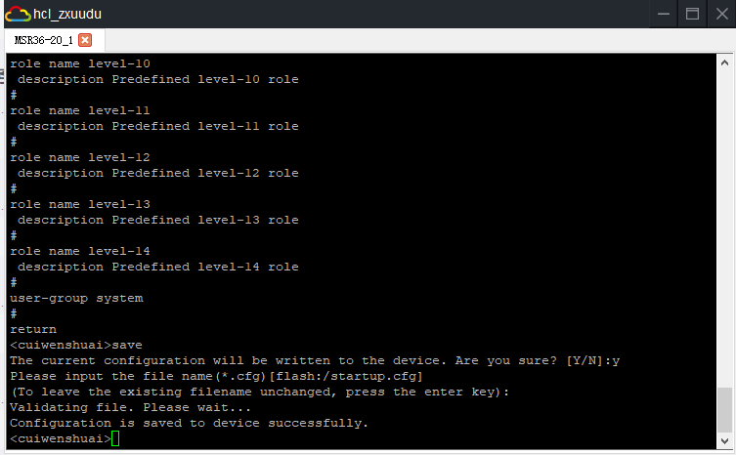

也可以更改保存的文件名称：
[H3C]save h3c.cfg
.
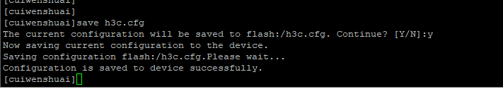
.
显示保存的配置文件：
<h3c>display saved-configuration
#
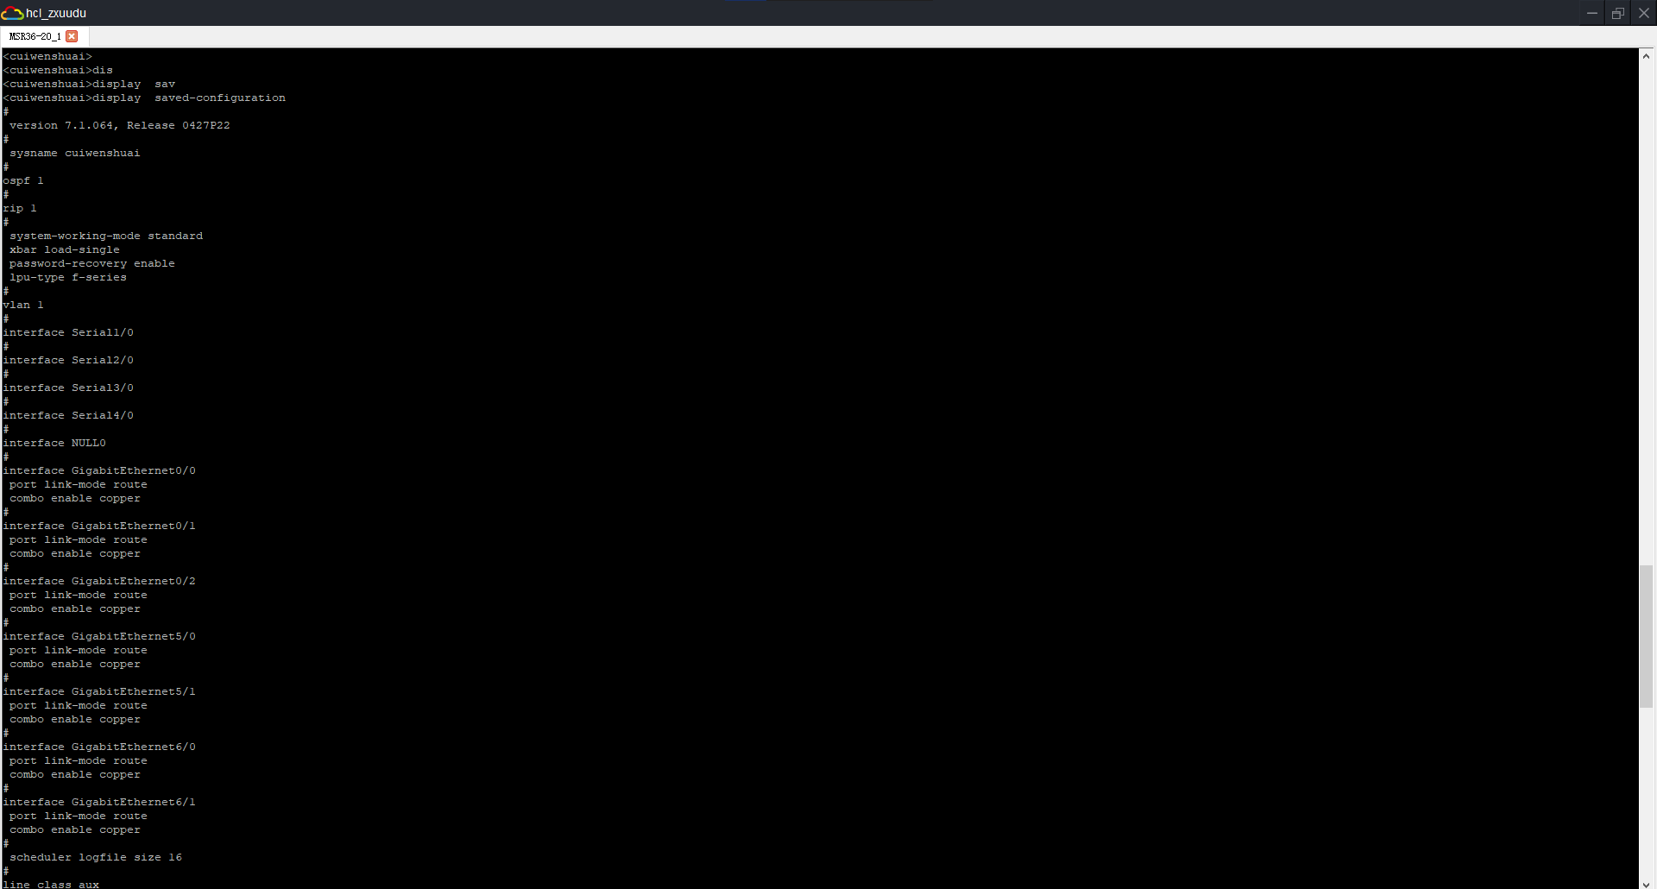

可以显示已经保存的配置文件。如果你没有保存的配置文件时，使用该命令是不能显示任何的配置信息的。

2、删除和清空配置文件。
<h3c>reset saved-configuration
通过这个命令可以清除掉配置。这时候使用
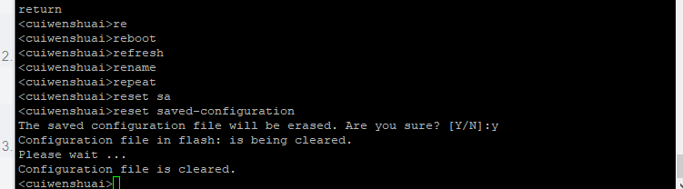
<h3c>display saved-configuration
没有配置文件。但是使用
<H3C>display current-configuration
配置信息还存在于当前配置文件中。
这时候还要通过使用reboot命令重启设备。才能真正的清空配置。

3、显示文件目录：
<h3c>pwd
flash: 表示当前路径是flash：中
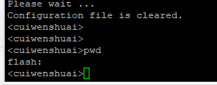
4、显示当前路径的所有文件列表。

<h3c>dir
5、显示文本文件内容。
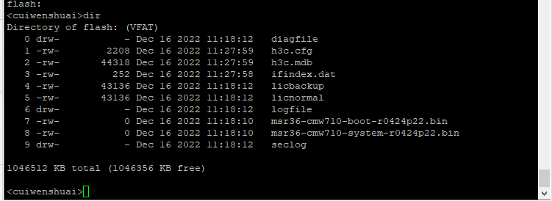
<h3c>more h3c.cfg
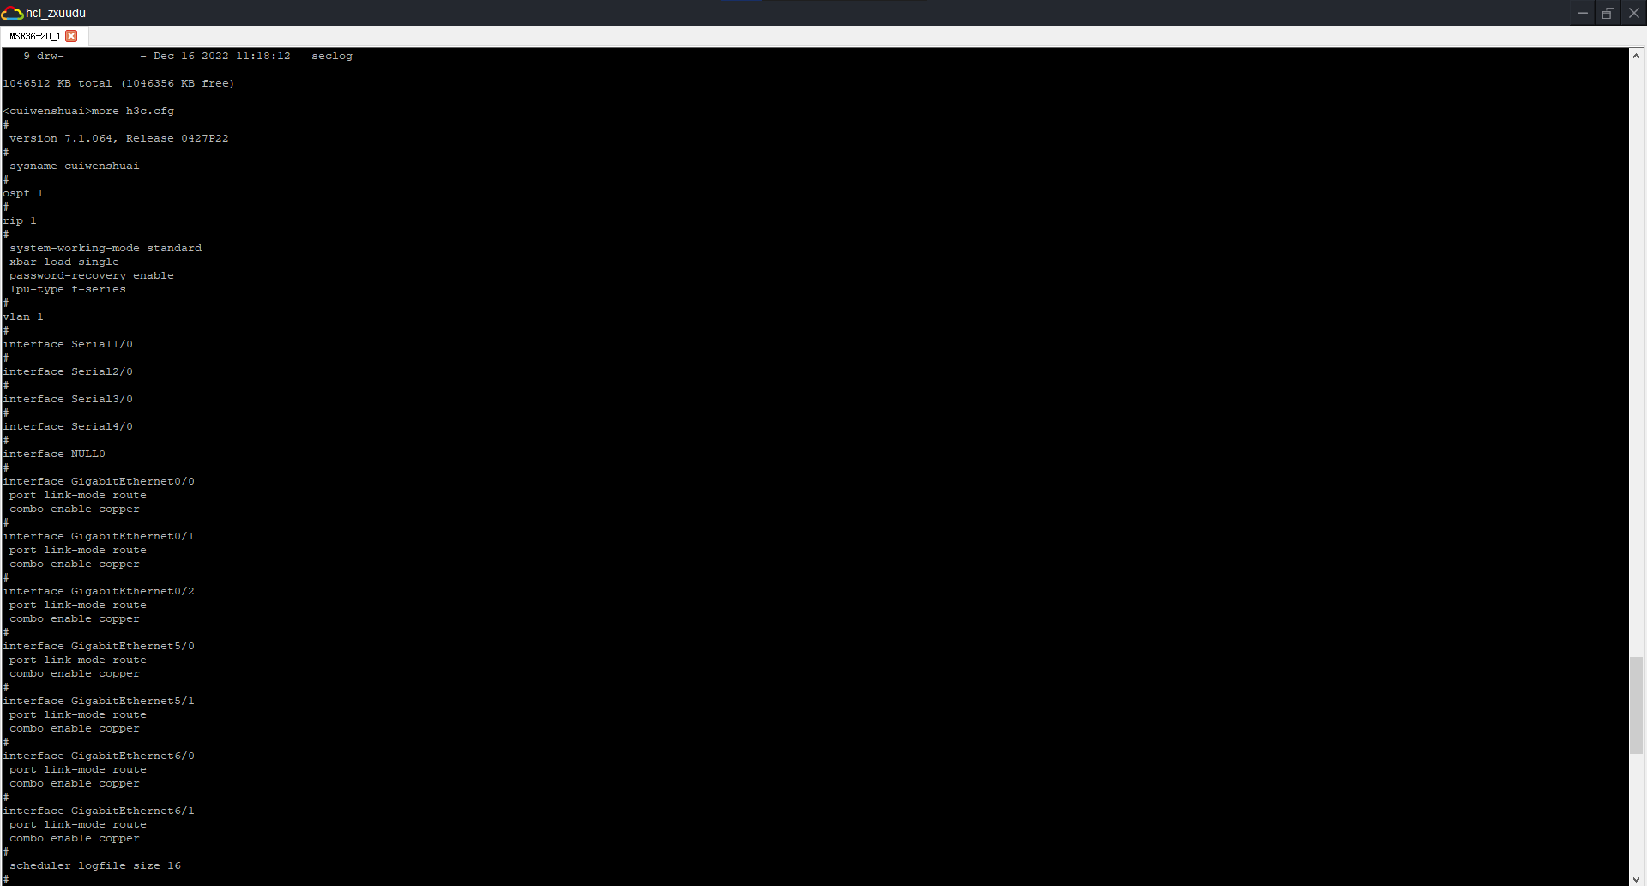
#

6、改变当前工作路径
使用cd命令
例如：
<h3c>cd logfile
进入logfile子目录
7、文件删除：
使用delete命令删除文件。
使用dir命令查看文件中有一个之前保存的文件：h3c.cfg文件。
注意：保存时因为保存的是配置文件，所以要用 .cfg为后缀名，
删除文件名为h3c.cfg的文件。
再次使用dir命令查看。
但是flash中的空间并没有减少。
使用dir /all命令查看时：
<h3c>dir /all
Directory of cfa0:/

0 -rw- 12629732 Sep 19 2008 14:24:16 main.bin
1 drw- - Mar 05 2009 20:59:36 logfile
2 -rwh 388 Apr 06 2010 17:45:16 private-data.txt
3 -rwh 716 Mar 16 2010 12:00:42 hostkey
4 -rwh 572 Mar 16 2010 12:00:42 serverkey
5 -rw- 18321 Apr 06 2010 17:45:18 config.cwmp
6 -rw- 18494008 Oct 07 2009 14:54:18 msr20-cmw520-r1809p01-si.bin
7 -rw- 1197 Apr 06 2010 17:30:04 startup.cfg
8 -rw- 33 Apr 06 2010 17:45:16 system.xml
9 -rw- 1197 Apr 06 2010 17:45:20 [jiance.cfg]

254692 KB total (222932 KB free)

File system type of cfa0: FAT16
发现文件仍然在flash中。

flash的空间。所以要将回收站清空。
<h3c>reset recycle-bin
再次查看flash

<h3c>dir /all

发现文件已经完全的删除了。而且flash空间也增加了。

五、其他命令：
1、配置登录时的信息：
[h3c]header legal %welcome to H3C%
系统在用户登录前会显示welcome to H3C 的登录信息。

